سؤال 1 / الجواب B
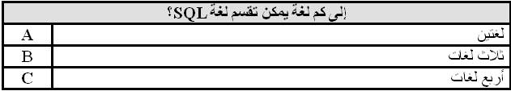

السؤال 2 الجواب C
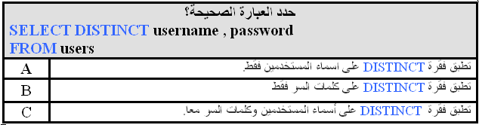

السؤال 3 الجواب B
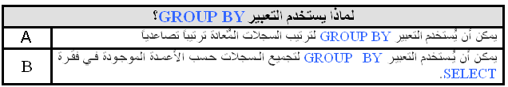

السؤال4 / كل الأجوبة صحيحة
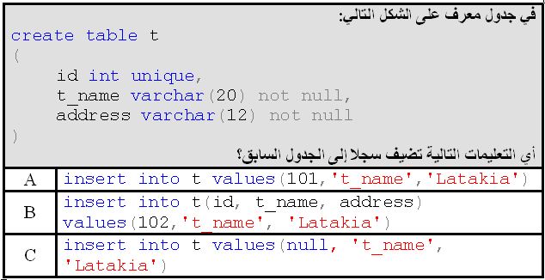

السؤال 5 / الجواب A
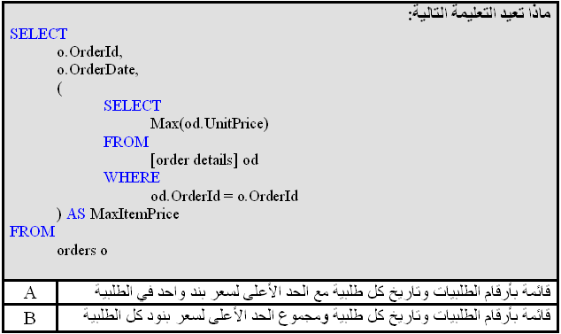

السؤال 6 / الجواب A
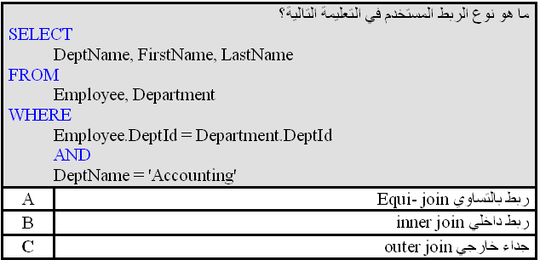

السؤال 7 / الجواب B

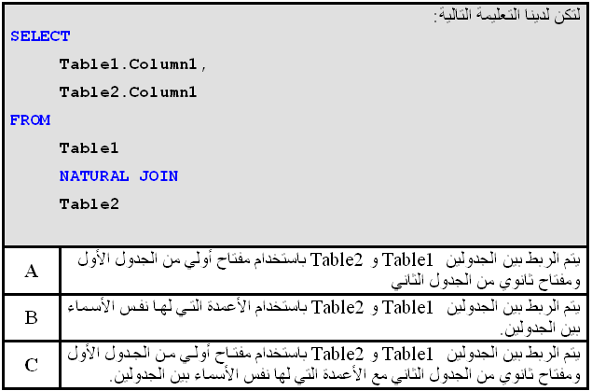

السؤال 8 / الجواب A
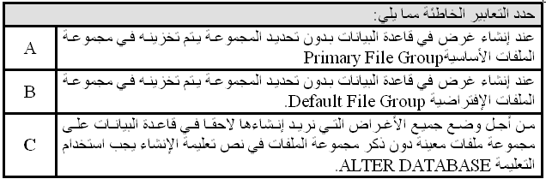

السؤال 9 / الجواب B
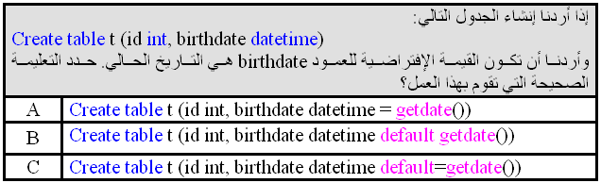

السؤال 10 / الجواب A
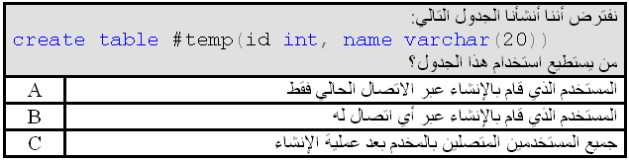

السؤال 11 / الجواب D
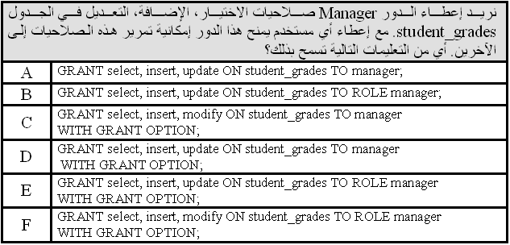

السؤال 12 / الجواب C
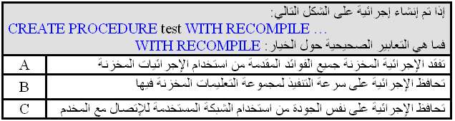

السؤال 13 / الجواب A
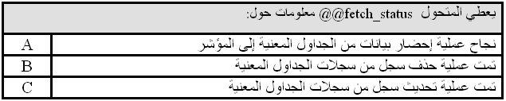

السؤال 14 / الجواب A & C
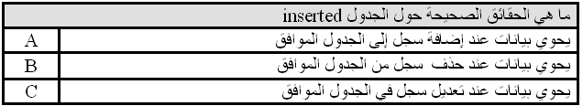

السؤال 15 / الجواب A
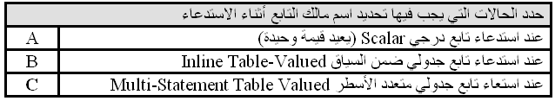

السؤال 16 / الجواب A
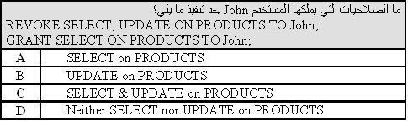

السؤال 17 / الجواب D
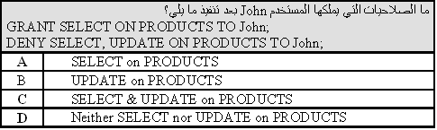

السؤال 18 / الجواب A 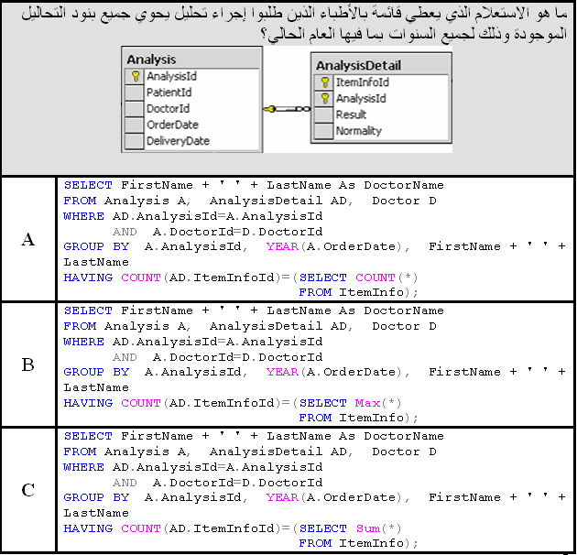

السؤال 19 / الجواب D

\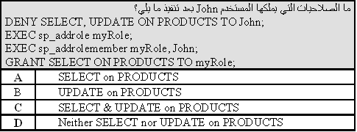

السؤال 20 /الجواب B
